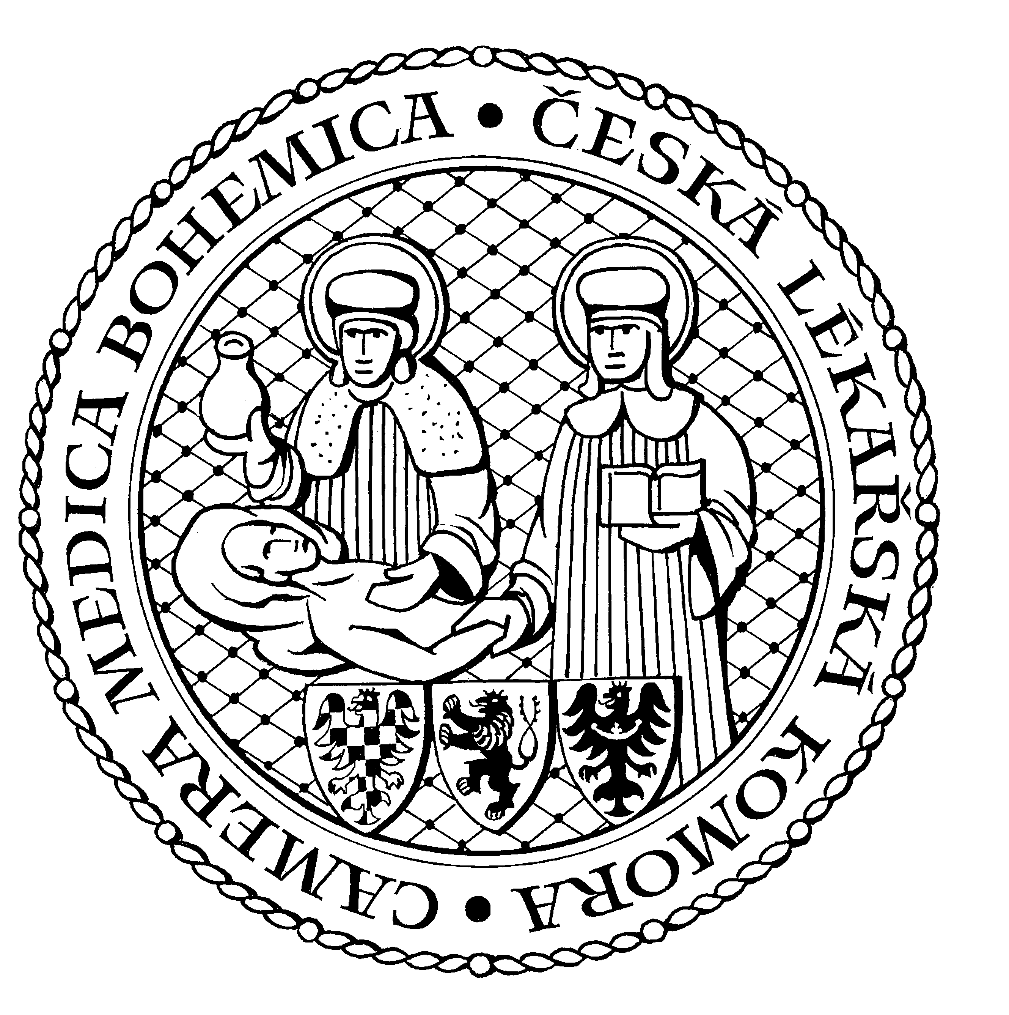
Česká lékařská komora, odd. vzdělávání,
Lékařská 2, 150 30 Praha 5, tel.: 234 760 710, e – mail: vzdelavani@clkcr.cz, www.lkcr.cz

si Vás dovoluje pozvat na vzdělávací kurz č. 37/13

Kurz pro oftalmology II. část:
Orbitologie

Datum konání: sobota 1. červen 2013
Místo konání: Klub ČLK, Lékařská 2, Praha 5
Koordinátor: prim. MUDr. Pavel Diblík, CSc., Oční klinika VFN v Praze
Délka odborného programu: 4 hodiny
Počet kreditů: 4

Odborný program:

8:30 Registrace
9:00 Zahájení

MUDr. Pavel Diblík, MUDr. Zdeněk Novák
- Endokrinní orbitopatie.
MUDr. Pavel Diblík
- Algoritmus vyšetřování u chorob očnice.

13:00 Předpokládaný závěr

Odborná vzdělávací akce je pořádána v rámci celoživotního vzdělávání lékařů dle SP č. 16.

Účastnický poplatek: 510,- Kč; číslo účtu: 19 - 1083620217/0100; variabilní symbol - 3713 (číslo kurzu).
Útržek složenky, kopii výpisu z bankovního účtu nebo příkaz k úhradě prostřednictvím e-Banking je nutné předložit při registraci.

Účastnický

poplatek: • pro členy ČLK a platbě předem 510 Kč
- pro členy ČLK a platbě na místě 580 Kč
- pro nečleny po dohodě s odd. vzdělávání

Spojení: metro trasa B, stanice Anděl – Na Knížecí, autobusem č. 167 do stanice Weberova, naproti ZŠ

